开源软件基础课程报告

姓名 | 学号 | Github账号 | 分工 | 成绩
牛晓嫘 | 201559004 | niuxiaol | 组长
杨迪 | 201592326 | yangdii | 组员

报告题目 | 邮件列表分析
项目网址 | https://github.com/niuxiaol/niuxiaol.github.io.git
完成日期 | 2018年1月10日

大连理工大学软件学院
目 录
1项目简介 1
2生命周期 1
3数据获取 1
3.1导入整个程序相关的包 1
3.1.1导入包简述 1
3.1.2具体操作 2
3.2 爬取网页信息 2
3.2.1网页详情 2
3.2.2具体操作 3
4数据过滤 3
4.1导入整个程序相关的包 3
4.2抓取想要得到的页面内容数据并放入列表中 4
4.2.1 使用BeautifulSoup 解析这段代码 4
4.2.2具体操作 4
5数据存储 5
5.1创建数据库及数据库中的表 5
5.2 具体操作 5
6数据展示 7
6.1利用FLASK展示数据 7
6.1.1导入FLASK创建程序实例 7
6.1.2具体操作 7
6.2运行 8
6.2.1在命令行中运行 8
6.2.2运行截图 8
6.2.3在浏览器中运行 8
6.2.4运行截图 9
7画图分析 10
7.1pandas分析matplotlib画图 10
7.1.1引入pandas ,matplotlib包 10
7.1.2具体操作 10
7.2 运行截图 11
8错误与反思 14
9总结与展望 15

1项目简介
我们可以通过爬取网页获得大量的价值数据，从而获得不能从感性认识中得到的信息。在这次项目中，我们小组爬取了https://www.spinics.net/lists/alsa-devel/邮件网页并从中获取了发件人与各个接收人的回复次数，将这些有效数据加入数据库并制作列表及制作网页，最后利用可视化工具matplotlib画图，展现通信频率，分析通信行为。其中应用了数据获取(requests)，数据过滤(bs4)，数据存储(sqlite3)，数据展示(flask)及画图分析(pandas, matplotlib )。

2生命周期
项目采用瀑布模型与增量模型相结合的开发模式，按瀑布模型的方法进行第一次开发工作，保证基本需求的最快实现，随后，使用增量模型，通过试运行找出系统中的欠缺和不足，明确未知的软件需求，再迭代进行增加部分的分析和开发。这样可以使新系统不但能满足当前的需求，同时还具有一定的扩展性。
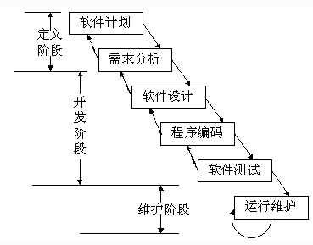

3数据获取

3.1导入整个程序相关的包

3.1.1导入包简述
Requests库是基于 urllib，采用 Apache2 Licensed 开源协议的 HTTP 库，可以应用request.get从邮件网页上获取数据。BeautifulSoup库将复杂HTML文档转换成一个复杂的树形结构，每个节点都是Python对象，可以精细划分抓取得到的页面内容数据。Re库是正则表达式库，主要用于字符串匹配。sqlite3库提供该数据库的接口。

3.1.2具体操作
import requests,bs4
import re
import sqlite3
from urllib.parse import urljoin

3.2 爬取网页信息

3.2.1网页详情
在这次项目中，我们小组爬取了https://www.spinics.net/lists/alsa-devel/邮件网页,网页如图所示：
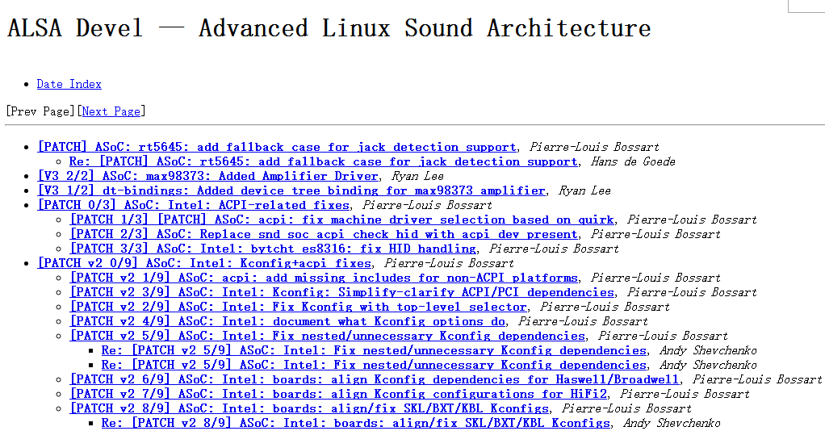
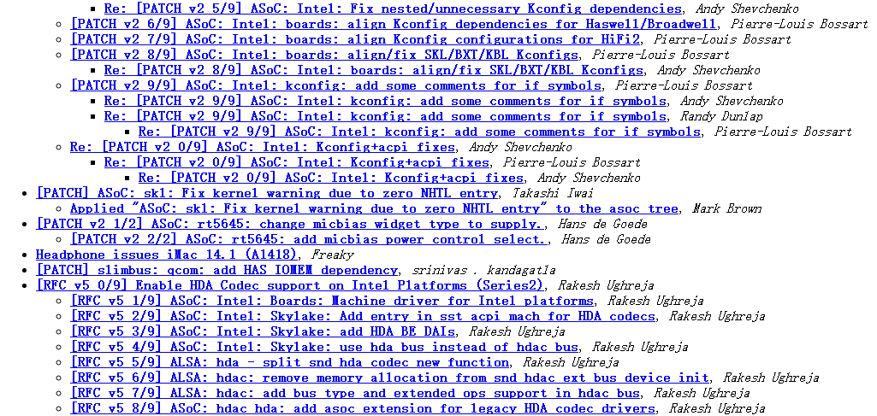

3.2.2具体操作
url="https://www.spinics.net/lists/alsa-devel/"
req=requests.get(url)
req.encoding="UTF-8"
soup=bs4.BeautifulSoup(req.text,"lxml")

4数据过滤

4.1导入整个程序相关的包
import requests,bs4
import re
import sqlite3
from urllib.parse import urljoin

4.2抓取想要得到的页面内容数据并放入列表中

4.2.1 使用BeautifulSoup 解析这段代码
得到BeautifulSoup 的对象, 并能按照标准的缩进格式的结构输出。在这次项目中，我们想要得到发件人与各个接收人的回复信息，因此从文档中找到所有<a> 标签的链接，从<a>标签的文字内容中过滤所有以Re为开头的内容的<a>标签网址，进入该网址，并检索找到寄信人与收信人的名字，将此数据放入列表中。

4.2.2具体操作
values=[]
for a in soup.find_all("a"):
result=re.search('^Re.*?',a.get_text())
if result :
s=a['href']
Url = urljoin(url,s)
req2=requests.get(Url)
print(Url)
soup2=bs4.BeautifulSoup(req2.text,"lxml")
sli=soup2.ul.find_all("li")

s1=re.findall(r"From: (.+?)<",sli[2].get_text())
s2=re.findall(r"To: (.+?)<",sli[0].get_text())
values.append(["".join(s1),"".join(s2),sli[1].get_text()])

5数据存储
5.1创建数据库及数据库中的表
利用execute()命令，执行了SQL创建命令，创建了数据库中的表。创建完成后使用connect()连接数据库，通过定位指针cursor，来执行SQL的插入命令，插入命令同样可以使用execute()来执行完整的SQL语句。SQL语句中的参数，使用"?"作为替代符号，并在后面的参数中给出具体值。
5.2 具体操作
#!/usr/bin/python3
# -*- coding:utf-8 -*-

import requests,bs4
import re
import sqlite3
#新建数据库，把value列表中的数据导入。
cx=sqlite3.connect('my.db')
cu=cx.cursor()
cu.execute('create table list (NameFrom string ,NameTo string,href string)')
cu.executemany('insert into list values(?,?,?)',values)
cx.commit()
cx.close()
#将my.db中的数据按照NameFrom,NameTo分组统计后存入zl.db的sum表中
conn=sqlite3.connect('my.db')
c=conn.cursor()
c.execute('select NameFrom,NameTo,count(*) from list group by NameFrom,NameTo')
lists=c.fetchall()
cx=sqlite3.connect('zl.db')
cu=cx.cursor()
cu.execute('create table sum (NameFrom string ,NameTo string,Sum Number)')
cu.executemany('insert into sum values(?,?,?)',lists)
#做zl.db的sum表的复制 copy表
cu.execute('create table copy (NameFrom string ,NameTo string,Sum Number)')
cu.executemany('insert into copy values(?,?,?)',lists)
#统计NameFrom,NameTo的交流次数Sum，并将NameFrom , NameTo, Sum存入表zl。
cu.execute('create table zl (Name1 string ,Name2 string, Sum Number)')
cu.execute('select sum.NameFrom,sum.NameTo,CASE WHEN copy.Sum is NULL THEN sum.Sum ELSE sum.Sum+copy.Sum END from sum left outer join copy on sum.NameFrom=copy.NameTo and sum.NameTo=copy.NameFrom')
zlList=cu.fetchall()
cu.executemany('insert into zl values(?,?,?)',zlList)
cx.commit()
cx.close()
conn.commit()
conn.close()

6数据展示
6.1利用FLASK展示数据

6.1.1导入FLASK创建程序实例
首先导入Flask，创建一个程序实例，传入Python的__name__变量做为程序的名字，使用程序实例提供的app.route修饰器来决定当访问哪个地址时会触发我们的hello_flask函数。这里定义的地址是‘/’，也就是根地址。创建相应的视图函数，返回一个我们想在浏览器上（即当访问了我们在上面定义的地址时）显示的信息。使用@app.route() 标注URL 中的链接，函数的返回值响应GET/POST请求,建立URL 与函数间的绑定。

6.1.2具体操作
app = Flask(__name__)
@app.route("/")
def root():
return redirect("index")
@app.route("/index")#统计后的数据
def index():
conn = sqlite3.connect("zl.db")
cursor = conn.cursor()
results = list(cursor.execute("select * from zl"))
conn.close()
return render_template("index.html", results=results)

@app.route("/hello/")#统计前的数据

def hello():
conn = sqlite3.connect("my.db")
cursor = conn.cursor()
results = list(cursor.execute("select * from list"))
conn.close()
return render_template("hello.html", results=results)
6.2运行

6.2.1在命令行中运行
设置一个系统环境变量FLASK_APP，将含有程序实例的模块文件名赋值给它，即将application.py赋值给它，然后使用flask提供的run命令启动服务器，这时提示服务器开始运行，按下CTRL+C可以退出。

6.2.2运行截图
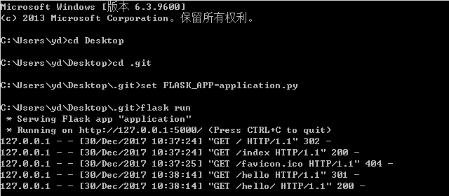

6.2.3在浏览器中运行
打开浏览器访问http://127.0.0.1:5000/hello就会看到在程序中返回的文字信息。打开浏览器访问http://127.0.0.1:5000/index就会看到在程序中返回的文字信息，该页面显示了寄信人与各个收信人的通信次数，以便分析寄信人行为。

6.2.4运行截图
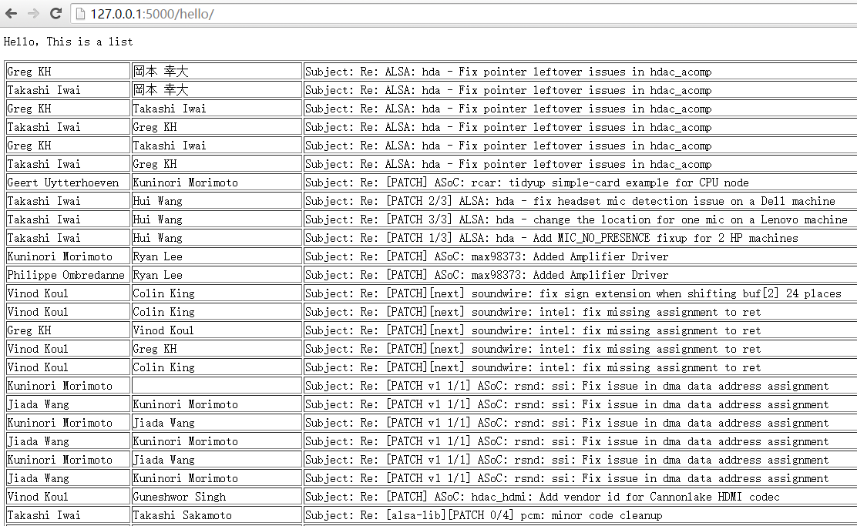
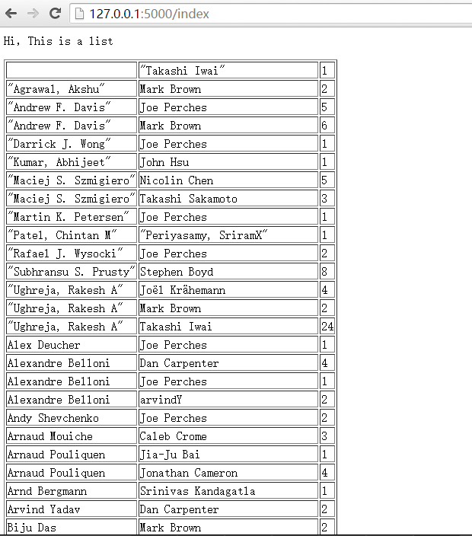

7画图分析
7.1pandas分析matplotlib画图

7.1.1引入pandas ,matplotlib包

7.1.2具体操作
import pandas as pd
import matplotlib.pyplot as plt
import re
import sqlite3
conn=sqlite3.connect('zl.db')
sql='select * from zl '
data=pd.read_sql(sql,conn)
df=pd.DataFrame(data,columns=['Name1','Name2','Sum'])
df2=df[(df.Sum>5)&(df.Sum<10)]
tmp=df2.set_index(['Name1','Name2'])
tmp2=tmp[‘Sum’].unstack('Name2')
tmp2.T.plot(kind='bar')
plt.show()
conn.commit()
conn.close()
7.2 运行截图
Sum=3
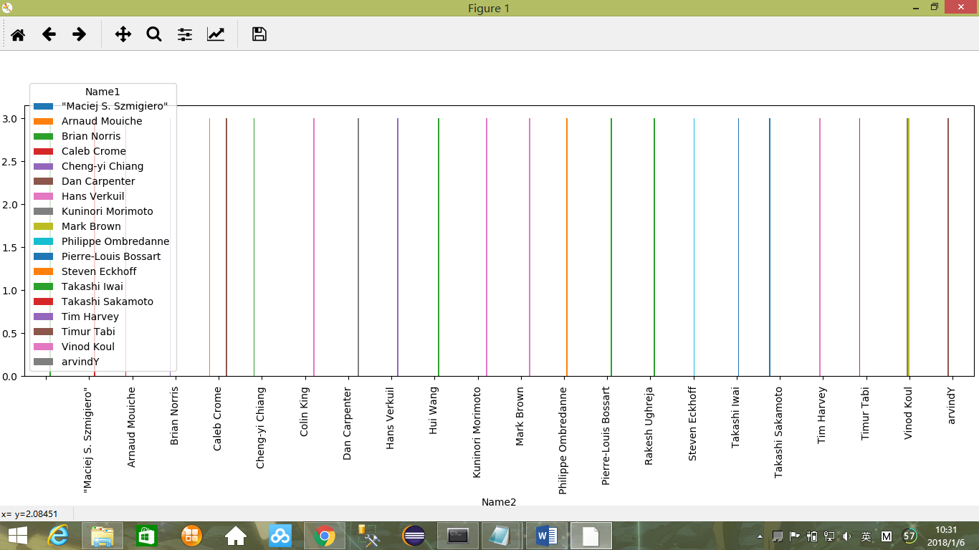

当Sum=3时，制出的柱状图在横轴上显示了通信次数为3次的通信一方的名字，并用不同颜色表示不同的通信另一方，例如名字为Caleb Crome的有两个通信次数为3次的通信人，根据颜色显示判断为Steven Eckhoff和Timur Tabi。
5<Sum<10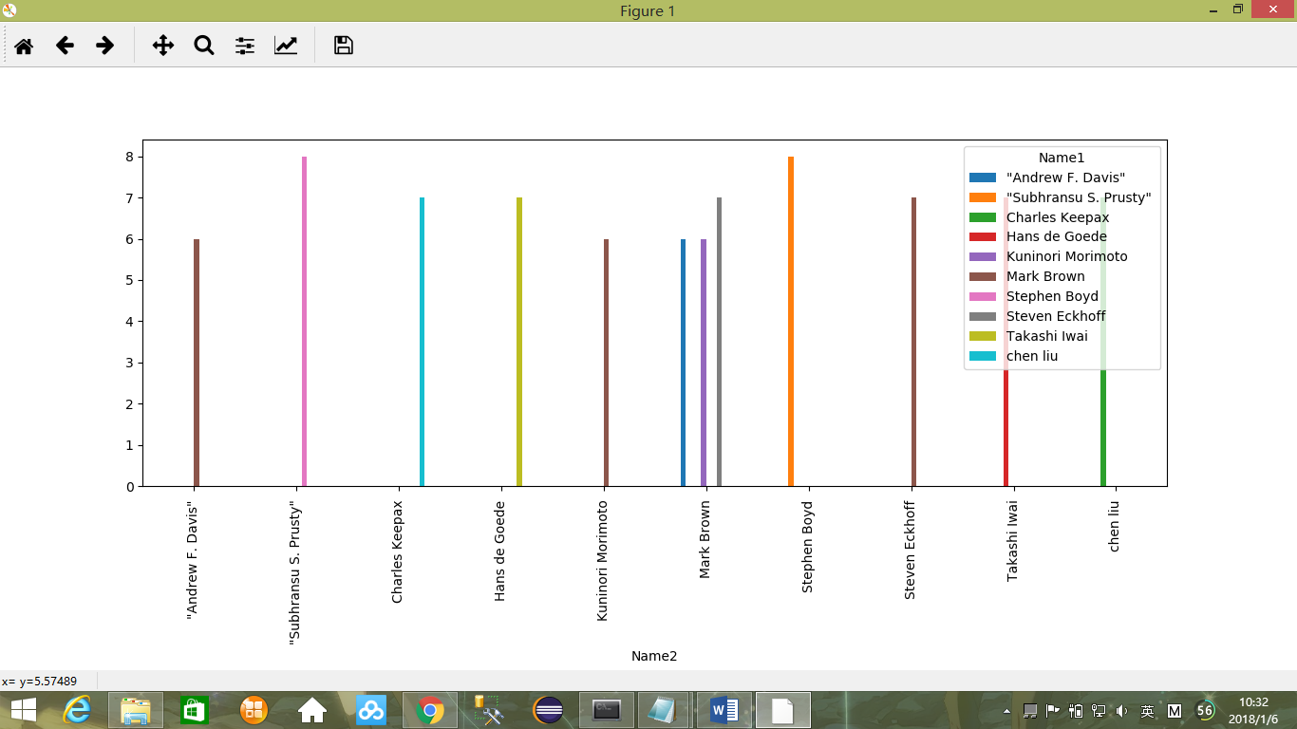

当5<Sum<10时，例如名字为Charles Keepax的有一个通信次数为7次的通信人，根据颜色显示判断为chen liu。
10<=Sum<15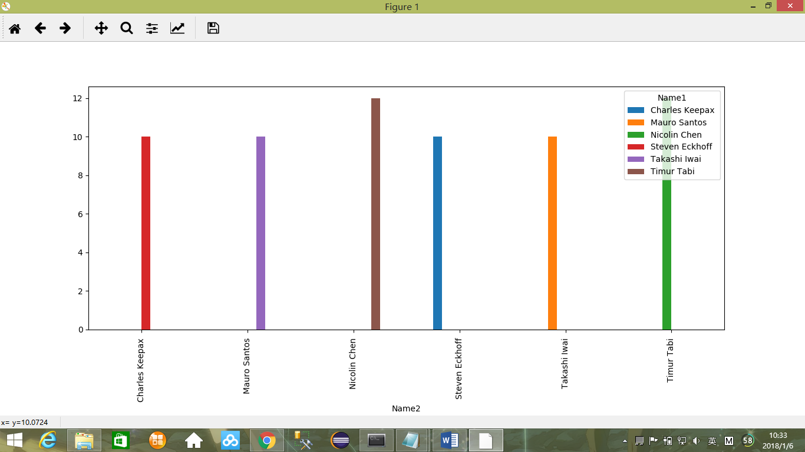

当10<=Sum<15时，例如名字为Nicolin Chen的有一个通信次数为12次的通信人，根据颜色显示判断为Timur Tabi。
15<=Sum<25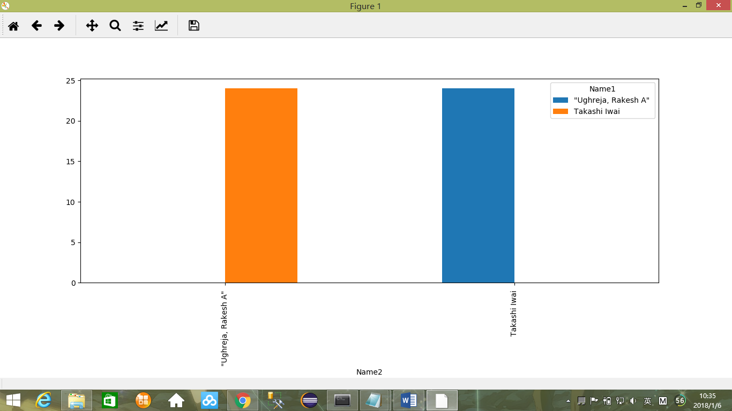
当15<=Sum<25时，例如名字为Takashi Iwai的寄信人有一个通信次数为24次的通信人，根据颜色显示判断为Ughreja.Rakesh A。
综上所述，我们可以根据柱状图比较通信频率，分析通信行为。例如名字为Takashi Iwai的寄信人，在他所有的通信行为中，与Pierre-Louis Bossart通信3次，与Hans de Goede通信7次，与Mauro Santos通信10次，与Ughreja.Rakesh A通信24次。由此可见Takashi Iwai与Ughreja.Rakesh A在通信上来往最密切。

8错误与反思
错误一、写一个正确的正则表达式：当网页很多时，初版的正则可能会在爬中间某个网页时失效。
错误二、对多样异常的处理：最开始对异常可能考虑不全面，后面抓的过程会碰到更多http异常，导致进程卡死。
错误三、分片处理：当数据规模很大时，对输入最好分片，可以分开保存输出，也方便定位错误。

9总结与展望
在这次项目中，我们小组对数据获取、数据过滤、数据存储、数据展示过程进行了实践，并应用了可视化工具进行画图分析，更深入的了解了如何通过爬取网页获取有价值的信息。在项目进行中，我们应用了GitHub软件项目平台，了解了开源软件仓库，并进行了实践。

